外校宿舍网络简单修复

以下步骤在wifi路由器物体上进行：

A、按复位按键
路由器复位键有两种类型：RESET按钮和RESET小孔。如下图所示。
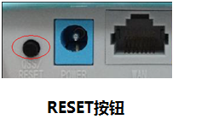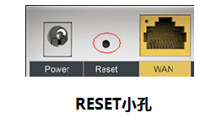
按钮和小孔的复位方法相同，复位方法如下。
通电状态下，按住RESET键15-20秒至系统状态指示灯快闪5下后，再松开RESET键。（RESET小孔要使用回形针、笔尖等尖状物按住）
注意：1、部分无线路由器复位方法为按住RESET键3S以上，指示灯全亮时松开RESET键。
2、部分无线路由器的QSS与RESET共用一个按钮。

B、查看MAC地址
翻转路由器，在路由器背后或侧方甚至其他面可以看到12位英文+阿拉伯数字的路由器的MAC地址。下图中可以看到MAC Address的最后4位是EE90，带有这4位尾号的wifi名就是你复位后的新wifi名字。
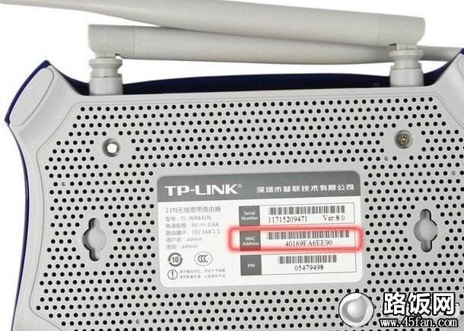

以下步骤在电脑或手机端进行
[1] 在电脑或手机连接新wifi名（无需密码，直接连接即可）。
如果用电脑连如下（用手机连的请跳过此步骤看下面手机连的部分）：
.此时网络连接如图所示

.连接带有EE90的无线网络,此EE90来自（步骤B查看MAC地址，请回头看。）中
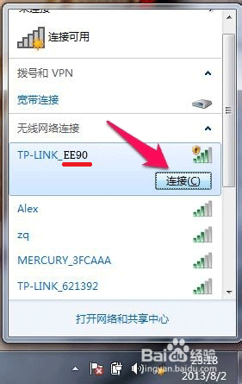
.此时网络连接如图所示


[2] 打开浏览器，清空地址栏并输入192.168.1.1（部分路由器管理地址是192.168.0.1，在路由器背面可以找到这个地址，请参考“B、查看mac地址”在路由器身上找到这个地址），并在弹出的窗口中设置路由器的登录密码，（密码长度在6-15位区间），该密码用于以后管理路由器（登录界面），请妥善保管。如下图：
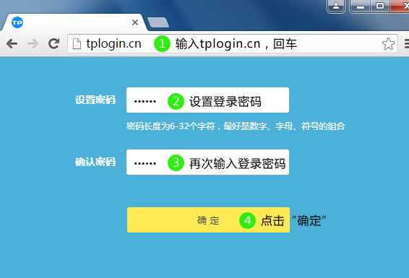
（旧版的TP-link请参考“附：旧版tplink设置步骤”，以下步骤忽略）
注意事项
如果弹出的登录界面和上图显示不一样，说明您的路由器是其他页面风格，请点击您的登录界面参考相应的设置方法。。
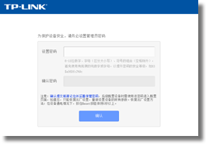 | 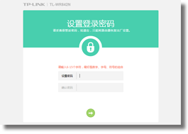
传统界面 | 新界面

如果无法登录界面，请参考：登录不了路由器的管理界面？
[3] 登录成功后，路由器会自动检测上网方式，如下图：
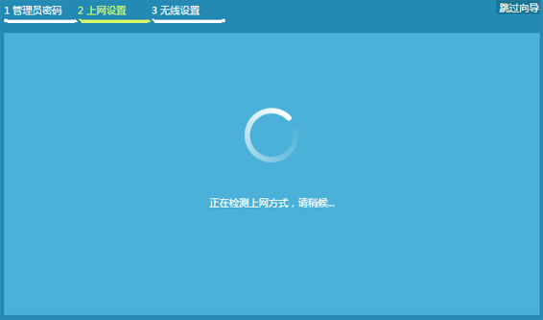
[4] 根据检测到的上网方式，填写该上网方式的对应参数：
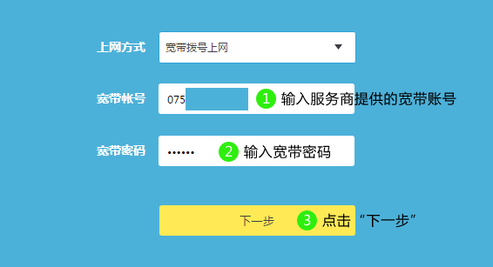
注意：如果检测结果是自动获得IP地址/固定IP地址上网，请按照页面提示进行操作。
注意事项
76%的用户上不了网是因为输入了错误的用户名和密码，请仔细检查输入的宽带用户名和密码是否正确，注意区分中英文、字母的大小写、后缀是否完整等。如果不确认，请咨询宽带运营商。
[5] 设置无线名称和密码，如下图：
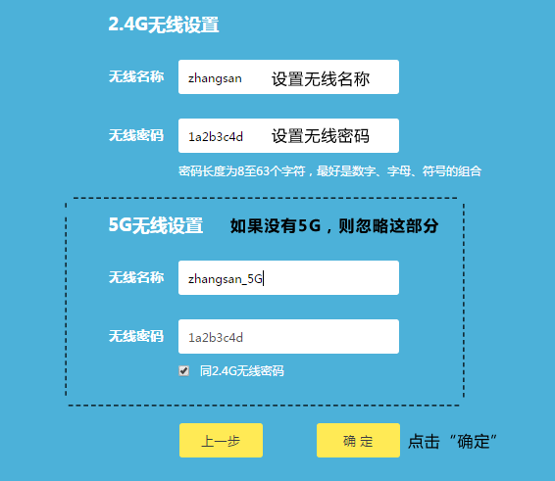
注意事项
无线名称建议设置为字母或数字，尽量不要使用中文、特殊字符，避免部分无线客户端不支持中文或特殊字符而导致搜索不到或无法连接。
TP-LINK路由器默认的无线信号名称为"TP-LINK_XXXX "，且没有密码。
为确保您的网络安全，建议一定要设置无线密码，防止他人非法蹭网。
[6] 设置完成，等待保存配置：


附：旧版TP-link设置步骤：
(参考上面的步骤)前面步骤进行到：复位路由器，连接好wifi，并用浏览器登录好192.168.1.1然后进行如下操作。
1、开始设置向导
进入路由器的管理界面后，点击 设置向导，点击 下一步。
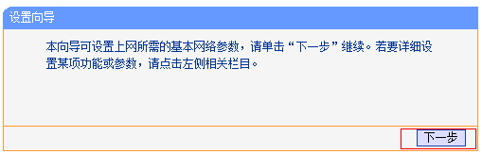
2、选择上网方式
上网方式选择 动态IP，点击 下一步。
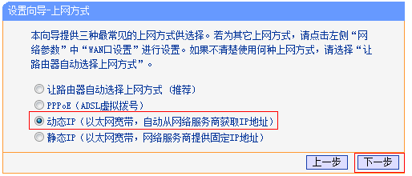
3、设置无线参数
SSID即无线网络名称（可根据实际需求设置），勾选 WPA-PSK/WPA2-PSK 并设置PSK无线密码，点击下一步。
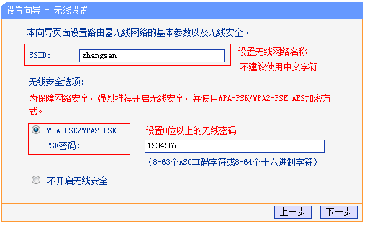
4、设置完成，重启路由
点击 重启，弹出对话框点击 确定。
